Neues XXIO Prime Fairway

Produktbezeichnung: Neue XXIO Prime Fairwayhölzer

Produkteinführung am: 16. November 2016

Produkt im Handel ab: 14.12.2016

Produkt-Slogan: Länger, höher, atemberaubend – Prime
Preis: UVP: Euro: 649,99 CHF: 714,99 SEK: 5999,00

Produktvorstellung:
Damit Sie bei der Distanz Ihre persönliche Bestleistung erreichen, gibt es jetzt die neue XXIO Prime-Serie. Die weiterentwickelte ultraleichte Konstruktion fördert eine höhere Kopfgeschwindigkeit, während das neue Schlägerkopfdesign speziell für höhere Ballgeschwindigkeiten und eine leistungsstarke Draw-Gewichtung ausgelegt ist. Dadurch ist die XXIO Prime Serie besonders einfach zu spielen und liefert beeindruckende Ergebnisse.

Eigenschaften und Vorteile

Höherer Steigungswinkel und über 3 m mehr Distanz gegenüber dem Vorgängermodell
1. Neue dickere Titan-Schlagfläche für eine bessere Rückstoß-Leistung auf der gesamten Schlagfläche
Die neue Schlagfläche besteht aus reinem Titan. Gegenüber dem Vorgängermodell ist sie 0,5 mm stärker und hat einen größeren Sweetspot, was für einen höheren COR-Bereich und somit einen längeren Ballflug sorgt.

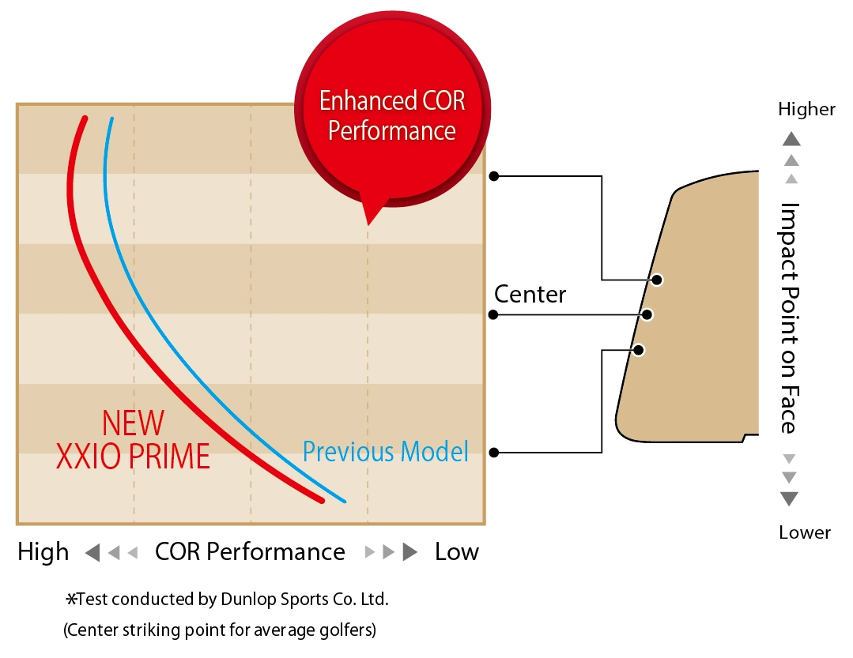
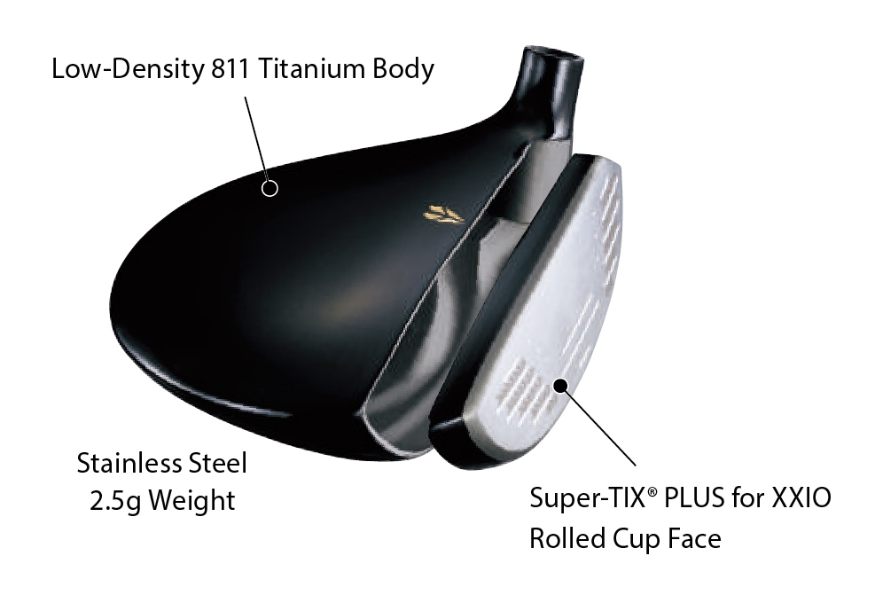

2. Abgeflachte Rückseite und Titan-Konstruktion mit einem tieferen, weiter nach hinten verlagerten Schwerpunkt für einen hohen Steigungswinkel
Die abgeflachte Rückseite und die Titan-Konstruktion des Schlägerkopfes ermöglichen einen tieferen, weiter hinten sitzenden Schwerpunkt. Gegenüber dem Vorgängermodell wird so ein besserer Steigungswinkel unterstützt.

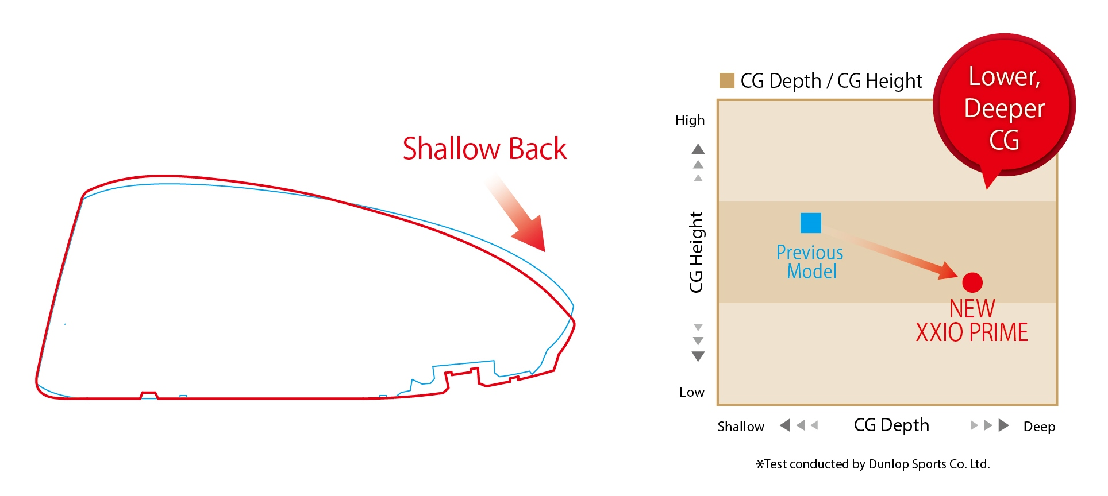

Specifications
Head material
Face: Titanium (Super-TIX® PLUS for XXIO)
Body: 8-2 titanium + SUS weight
Construction
Face: Forged
Body: Vacuum precision casting
Finish
Gold ion plating + high-gloss metallic coating; mirror + satin + bead-shot finish;
Badge: Gold
Grip
XXIO Prime original full rubber grip (with logo)
Shaft
Model | Flex | Kick point | Weight＊ | Torque
SP-900 carbon shaft | SR | middle | 39 | 6.4
 | R | middle | 38 | 6.5
 | R2 | middle | 38 | 6.6
*Weight indicates weight when fully assembled
Standard model specifications
Fairway | #3 | #5 | #7 | #9
Loft Angle (°) | 15.0 | 18.0 | 21.0 | 24.0
Lie Angle (°) | 58.0 | 59.0 | 59.5 | 60.0
Head Volume (cm³) | 188 | 166 | 157 | 144
Club Length (in) | 43.0 | 42.0 | 41.5 | 41.0
Swing Weight | D2
Club Weight* (g) R | 273 | 281 | 285 | 290
Line-up by proper model
Loft Angle | #3 | #5 | #7 | #9
SR | ○ | ○
R | ○ | ○ | ○ | ○
R2 | ○ | ○ | ○ | ○

